«Здравствуй, лето!» (Материал подготовила Самойлова Ирина Леонидовна. 18.06.2020 год)
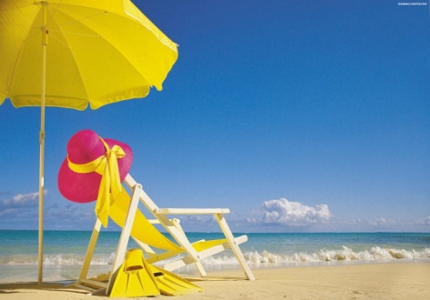
Лето – замечательное время года! Можно играть на воздухе, закаляться и оздоровляться.
Летний отдых, это долгожданный отдых и для родителей, и для детей. Поэтому очень важно, чтобы родители с наибольшей пользой распорядились этим драгоценным временем.
Чтобы отдых принес только удовольствие вам и вашему ребенку постарайтесь соблюдать некоторые правила:
1. Если вы занимаетесь со своим ребенком, помните, что эти занятия должны быть короткими и проводить их лучше в утренние часы.
2. Следует помнить, что выезжая за город, или путешествуя по миру, следует обсуждать с ребенком полученные впечатления. Ваша задача расширять кругозор детей, соединяя имеющиеся знания и жизненный опыт ребенка.
3. Всеми силами отвлекайте ребенка от телевизора и компьютера, проводите все свободное время на свежем воздухе, купайтесь, катайтесь на велосипеде, самокате, роликах, играйте в футбол.
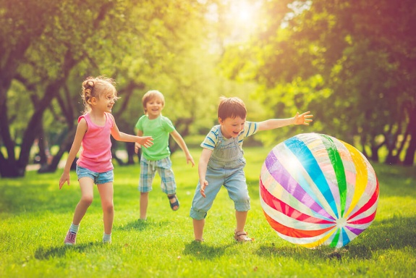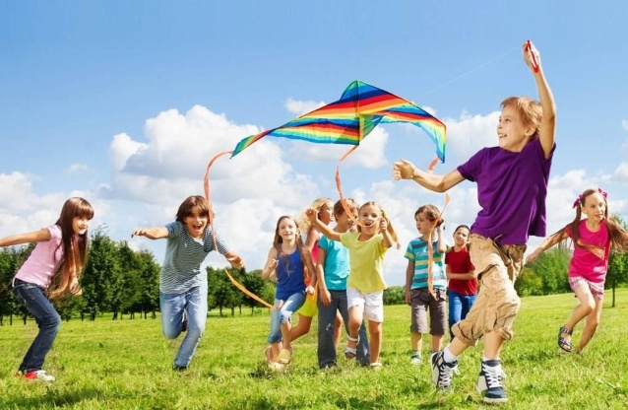
Лето – это укрепление здоровья ребенка и от того как он отдохнет во многом зависит его здоровье весь следующий учебный год.
4. Старайтесь соблюдать режим дня, иначе очень трудно к нему возвращаться в сентябре. Не забывайте, что недосыпание развивает неврозы, возрастает утомление. Ребенок должен спать не менее 10 часов.
5. Следите за питанием ребенка. Мороженое, газировка, не принесут здоровья вашему ребенку.
6. Заведите с детьми разговор о летнем отдыхе и любимом всеми занятии – купании ( в реке, море, озере). Подчеркните различия между морем, рекой, озером. Напомните о знаках, запрещающих купаться.
Помните:
Отдых – это хорошо. Неорганизованный отдых – плохо!
Солнце – это прекрасно. Отсутствие тени – плохо!
Купание – это хорошо. Многочасовое купание – плохо!
Купание – прекрасное закаливающее средство
Место для купания должно быть неглубоким, ровным, с медленным течением. Прежде чем дать ребёнку возможность самостоятельно войти в воду, необходимо убедиться в том, что в данном месте нет ям, глубокой тины, коряг, острых камней. В воде вместе с ребёнком обязательно должен находиться взрослый.

При купании необходимо соблюдать правила:
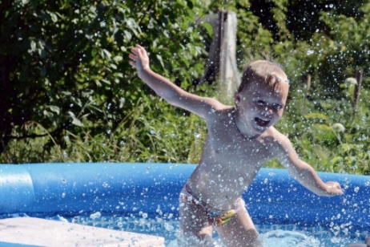
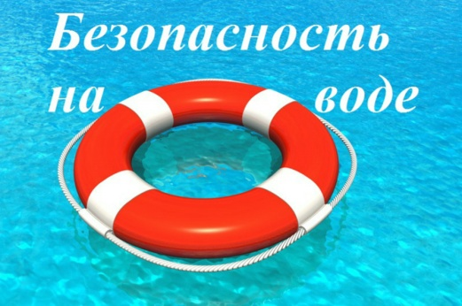
Не разрешается купаться натощак и раньше чем через 1-1,5 часа после еды
В воде дети должны находиться в движении
При появлении озноба немедленно выйти из воды
Нельзя разгорячённым окунаться в прохладную воду.
Как за лето не утратить речевые навыки ребёнка
Самая главная задача отдохнуть самим и оздоровить детей. Родителям детей, имеющих речевые недостатки, и летом нельзя забывать о проблемах своих детей. Важно помнить, что сформированные в течение учебного года навыки (выработанные артикуляционные уклады, поставленные звуки, выученные стихи, пальчиковые игры) за летний период могут, как укрепиться и войти в привычный стереотип, так и потеряться.
Если ребенок уезжает на лето, например, к бабушке, то необходимо бабушку предупредить о ваших проблемах. Предоставить материал по закреплению речевых навыков (домашние логопедические альбомы, задания по лексическим темам и обучению грамоте, копии выученных стихов, пересказов и т.д.) и убедительно, доходчиво объяснить близким, как важны для ребенка эти упражнения и игры. Закрепление звуков в речи – это тренинг: чем больше количество повторений, тем быстрее и качественнее идет введение звуков в речь ребенка. Другими словами, формируется привычка правильного произношения, вытесняя привычку дефектного произношения.
После продолжительного отпуска часто ребенок приходит с прежними речевыми проблемами. За время отдыха он потерял сформированные навыки, недостаточно закрепленные. Ребенку и логопеду приходится начинать все сначала, а хотелось бы двигаться дальше!
- Ежедневно выполняйте зарядку для языка (артикуляционную гимнастику):
1. «Вкусное варенье»
2. « Чашечка»
3. «Часики»
4. «Маляр»
5. «Индюк»
6. «Качели»
7. «Лошадка»
8. «Грибок»
9. «Чистим зубки»
- Продолжайте автоматизировать поставленные звуки.
Подвижные игры с детьми на летнем отдыхе
Лето – отличная возможность заниматься спортом с
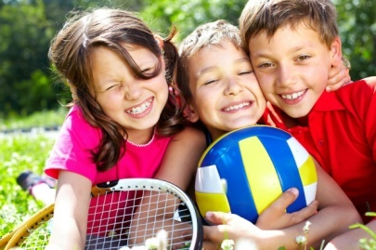
удовольствием! Для детей – это вообще рай!
Проводите больше времени на открытом воздухе в подвижных играх.
Игры с родителями – это неотъемлемая часть развития детей. Это и укрепление здоровья, и хорошее настроение. Совместные игры сближают родителей и детей. Ваш ребенок придет в восторг, когда увидит серьезного папу, весело играющего в мяч. Для дошкольника «игра – единственный способ освободиться от роли ребенка, оставаясь ребенком». Для взрослого - «единственный способ стать снова ребенком, оставаясь взрослым».
Отправляясь на отдых с детьми за город, не забывайте взять с собой необходимые атрибуты для игры, это могут быть мячи, ракетки, а также многое другое, на что хватит выдумки.
Подвижные игры с предметами (с массажным мячом, скакалками, обручем, другим сезонным спортинвентарём) соревнования, эстафеты будут способствовать развитию двигательной сферы ребёнка, а именно объёма, силы, переключаемости движений, хорошей координации и моторной реакции, научат формировать стратегию поведения, особенно игры с правилами.
Во что же можно поиграть с ребенком, чтобы это доставило радость вам и вашим детям?

Выбирайте те игры, которые доступны вашему ребенку. Учитывайте, что у детей быстро пропадет увлечение, если они не испытывают радость победы. Вспомните игры, в которые вы играли в детстве, научите этим играм своего ребенка. Это доставит огромное удовольствие и ему, и вам, воспоминания детства очень приятны! Попросите ребенка познакомить вас с играми, в которые он играет в детском саду со своими сверстниками. Будьте внимательным слушателем, ведь это самые ценные минуты вашего общения. Кроме отличного настроения игры способствуют улучшению взаимоотношений в семье, сближают детей и родителей. Предлагаем вам некоторый перечень игр, которые вы можете использовать с детьми во время летнего отдыха.
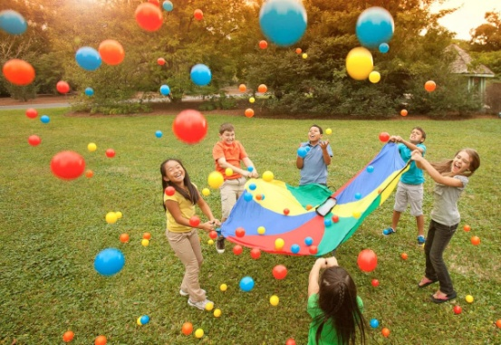 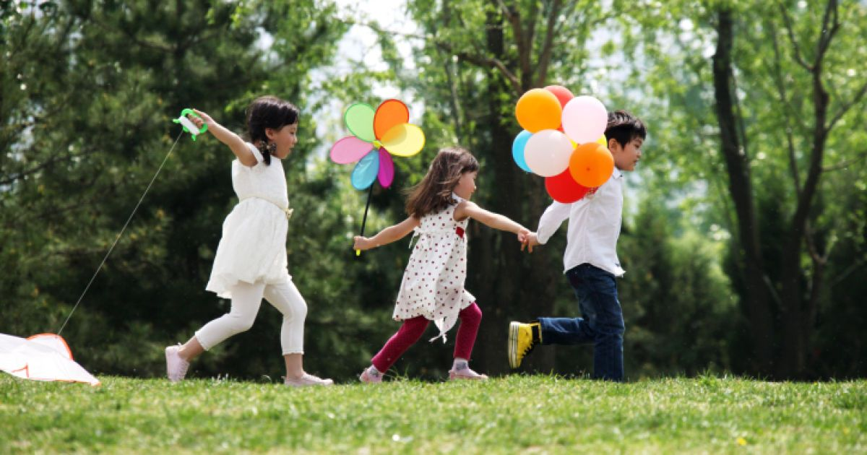
Игры с мячом
«Съедобное – несъедобное»
Это одна из древних игр. Ее правила довольно просты. Игроки стоят в ряд, ведущий кидает мяч по очереди каждому из игроков, при этом произносит какое-нибудь слово. Если слово «съедобное», игрок должен поймать мяч, если «несъедобное» - оттолкнуть. Если игрок ошибается, то он меняется местами с ведущим.
«Назови животное»
Можно использовать разную классификацию предметов (города, имена, фрукты, овощи и т. д.). Игроки встают по кругу и начинают передавать мяч друг другу, называя слово. Игрок, который не может быстро назвать слово, выбывает из игры. Играя в такую игру, вы расширяете кругозор и словарный запас своего ребенка.
«Догони мяч»
Если у вас на отдыхе оказалось два мяча, можно поиграть в эту игру. Правила очень просты. Игроки передают по команде мяч друг другу, стараясь, чтобы один мяч не догнал другой.
Яркого и позитивного вам лета!
